图示浅析正交上下变频
2012年8月29日 版本1.0
首先回忆发射机的上变频过程。设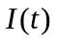和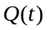分别为基带信号的同相分量和正交分量，载频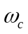，那么正交上变频的信号（带通信号）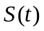产生方法如图1-1所示。
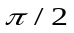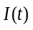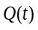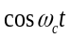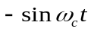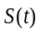
本振
图1-1. 正交上变频

上变频的数学表达为
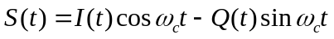
为了解释方便，假设信道为冲击响应且加性高斯白噪声可忽略，即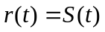，接收机的下变频过程是从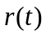中恢复出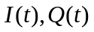的估计值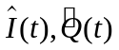的过程。如图1-2所示。下文推导与的关系。

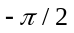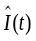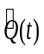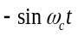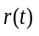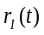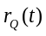
本振
LPF
LPF
图1-2. 下变频过程

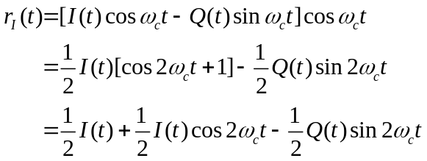
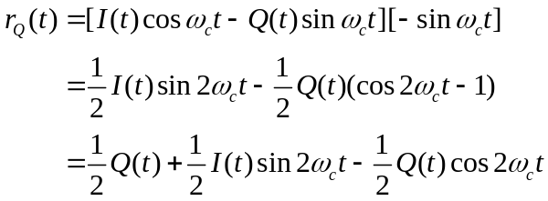
由于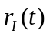，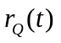在含有成分的同时，还含有高频分量，因此利用低通滤波器（LPF）滤除这些高频分量，在不考虑噪声的情况下，只需要带宽为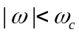的理想低通滤波器即可。
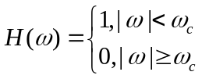
实际上，由于信号的最高频率远小于载频，因此为了滤除信号频带外的高斯白噪声的影响，需要尽量降低通带的带宽。设信号最高频率为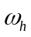，则：
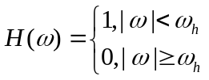
从而得到：
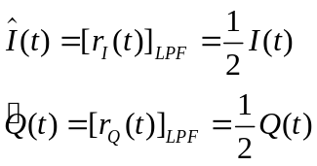
只要能够获得理想的低通滤波器，那么在接收端可以获得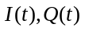的原始信息。
图1-1和图1-2只是简明的原理图，由于理想低通滤波器无法实现，且高阶滤波器运算量过大，在实际的软件无线电中，一般多级抽取、滤波实现下变频，多级内插、滤波的方法实现上变频，并考虑采用低复杂度的滤波器，如CIC滤波器。另外，理想滤波器被脉冲成型和匹配滤波所代替，在发射端，用升根余弦等旁瓣较小的波形代替矩形成型，在接收端，用同样的波形进行相关操作，收集能量。在最佳采样处，可以获得与矩形成型一致的最大信噪比。（高斯信道下）。
此种模型下的收发机结构叫最佳接收机或者相关-仿形接收机。如图1-3。
本振
脉冲成型
脉冲成型

本振
匹配滤波
匹配滤波
图1-3.相关——仿形接收机

